我校召开2026届毕业生就业工作第四次
推进会

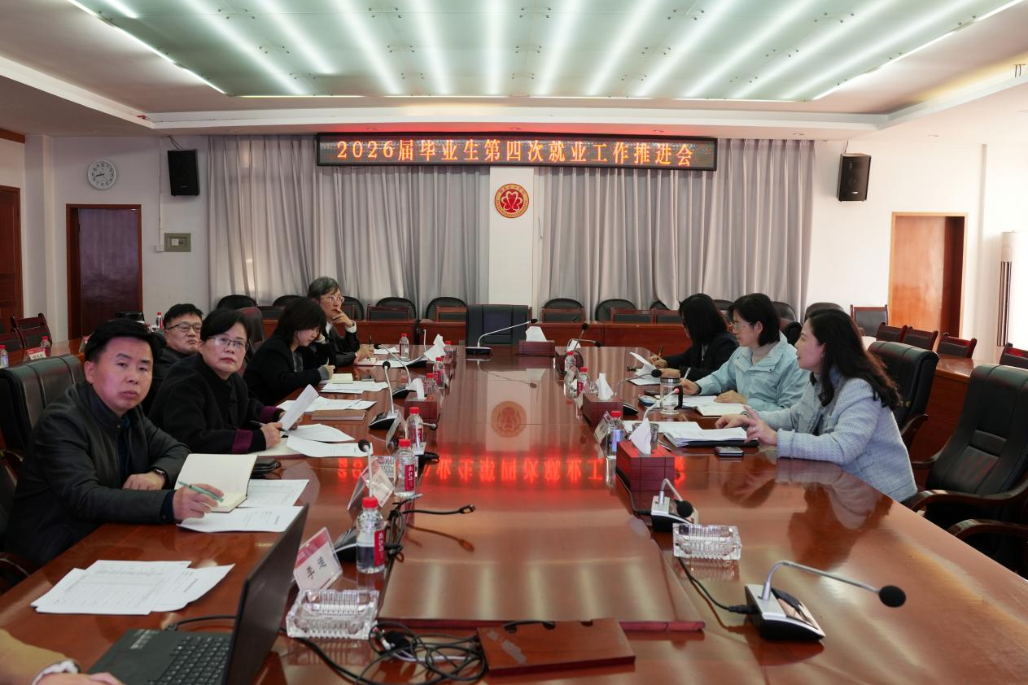
本网讯（招生就业处 王丽华）为深入分析当前就业形势，扎实推进2026届毕业生高质量充分就业，3月12日上午，学校在办公楼一会议室召开2026届毕业生就业工作第四次推进会。党委委员、副校长莫文斌出席会议并讲话，各二级学院党委书记、招生就业处负责人及相关工作人员参加会议。会议由招生就业处处长杨平主持。
会上，杨平通报了近期就业工作开展情况，对《二级学院就业工作考核细则》和《2026年“一把手工程”督查考核细则》进行了说明，并部署了本月重点工作：一是确保按时完成阶段性就业目标及访企拓岗任务；二是精心组织3月27日春季供需见面会并做好毕业生动员工作；三是创新开展春季“生涯启航”体验周活动，加强对低年级学生的职业规划指导。
莫文斌在讲话中充分肯定了过去一年就业工作取得的成效，并对下一阶段就业工作提出四点要求。一是提高政治站位，把就业摆在更重要位置。要深刻认识就业工作的政治意义和民生属性，要深刻认识就业工作的延续性、紧迫性，坚决扛起主体责任，党政同责，齐抓共管，把就业工作与人才培养、学科建设、学生管理同部署、同推进、同考核，确保责任到位、任务到岗。二是聚焦关键举措，全力拓宽就业渠道。要深化访企拓岗专项行动，用好校园招聘主渠道，为毕业生提供更多优质岗位。三是坚持精准施策，做实做细就业服务指导与精准帮扶。要建立未就业毕业生台账，分类指导、精准帮扶，抓实重点群体帮扶，加强就业安全教育，严防就业诈骗、传销，守住就业安全底线，主动对接各地人社部门，宣传各地人才政策红利。四是压实工作责任，凝聚各学院合力。各学院主要负责同志要亲自抓、负总责，强化协同联动，确保各项任务落地见效。
会议强调，就业工作事关学生前途和学校发展，当前已进入关键时期，各单位要迅速行动起来，紧盯目标任务，以更实的举措、更优的服务全力促进2026届毕业生更加充分更高质量就业。
（图/招生就业处 何嘉妮 责任审核人：杨平tsxxywyp202603181116）

